
Районный Дом культуры

Адрес: 213533, г. Чериков
ул. Краснореволюционная, 40
Тел/факс: 8 (02243) 7-91-71
Электронный адрес: uk_cherikov@mail.ru
Директор: Илюхина Ирина Викторовна
раб. тел.:8 (02243) 7-91-70
Художественный руководитель: Халюзева Наталья Николаевна, раб. тел.: 8 (02243) 7-91-85

Режим работы:
Понедельник с 8.00 до 13.00; с 14.00 до 17.00;
Вторник – с 8.00 до 13.00; с 14.00 до 18.00; с 19.00 до 22.00;
Среда - с 8.00 до 13.00; с 14.00 до 18.00; с 19.00 до 22.00;
Четверг с 8.00 до 13.00; с 14.00 до 18.00; с 19.00 до 22.00;
Пятница с 8.00 до 13.00; с 14.00 до 18.00; с 20.00 до 24.00
Суббота с 12.00 до 16.00; 20.00 до 24.00
Воскресенье с 12.00 до 17.00; 20.00 до 24.00

Количество посадочных мест в зрительном зале – 274
Количество клубных формирований в РДК – 16:

Название клубного формирования | Режим работы
Народный вокальный ансамбль «Девчата+…» | Вторник 16.00 - 18.00  Воскресенье 14.00 - 16.00
Детский вокальный кружок эстрадного пения «Радуга» | Пятница 16.00-18.00  Воскресенье 12.00-14.00
Вокальный кружок «Вдохновение» | Вторник 10.00 – 12.00  Пятница 10.00 - 12.00
Вокальный кружок народной песни «Позитив» | Вторник 16.00 - 18.00  Четверг 16.00 - 18.00
Кружок ДПИ «Творческая мастерская» | Среда 09.00 - 11.00  Пятница 09.00 - 11.00
Любительское объединение народного танца «Прыгажосць» | 1-я, 2-я среда месяца  15.00 - 18.00
Детский хореографический кружок «Ассорти» | Вторник 16.00 - 18.00  Четверг 11.00 - 13.00
Клуб общения для пожилых людей «Встреча» | 2-й, 4-й четверг месяца  15.00 - 18.00
Клуб любителей игры на гитаре «Три аккорда» | 3-е, 4-е воскресенье месяца  12.00 – 15.00
Клуб любителей шансона «Душа в песне» | 1-е и 2-е воскресенье месяца  12.00 - 15.00
Детский хореографический кружок современного танца «Гламур» | Среда 16.00-18.00  Суббота 13.00-15.00
Детский хореографический кружок «Грация» | Пятница 16.00-18.00  Суббота 13.00-15.00
Семейный клуб «Калинушка» | 1-й, 3-й четверг месяца  15.00 - 18.00
Клуб любителей здорового образа жизни  «Тонус» | 3-я, 4-я среда месяца  15.00 - 18.00
Народный ансамбль народной песни «Ровесники» | Среда 10.00 – 12.00  Пятница 10.00 - 12.00
Любительское объединение традиционной народной культуры «Спадчына» | 2-й, 3-й четверг месяца  10.00 - 13.00
Вторник, среда, четверг с 19.00 проводится показ взрослых киносеансов.
Пятница в 14.00 в воскресенье в 15.00 проводится показ детских киносеансов.

Филиал «Веремейский сельский Центр культуры»
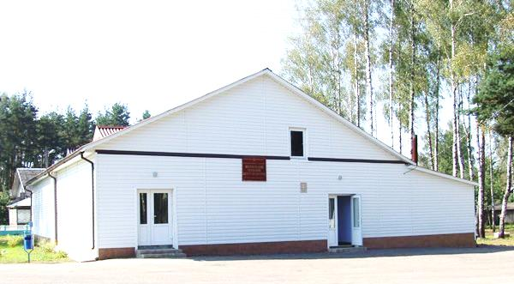
Адрес: Чериковский район, агрогородок Веремейки, ул. Лесная, 15
Тел: 8 (02243) 7-35-16
Электронный адрес:veremeyskiy@mail.ru
Заведующий: Лукашенко Елена Александровна,
Режиссер: Музыкантова Екатерина Ивановна;

Режим работы:
Вторник, среда, четверг с 9.00 до 13.00; с 16.00 до 20.00
Пятница с 9.00 до 13.00; с 20.00 до 24.00
Суббота, воскресенье с 12.00 до 16.00; с 20.00 до 24.00
Выходной: понедельник.

Количество посадочных мест в зрительном зале – 157
Количество клубных формирований – 8:

Название клубного формирования | Режим работы
Детский кружок по домоводству «Хозяюшка» | Суббота  12.00 – 16.00
Кружок юных экологов «Живем экологично» | Четверг 16.00 – 18.00  Суббота 13.00 – 15.00
Театральный кружок «Перевоплощение» | Среда 16.00 – 18.00  Четверг 16.00 – 18.00
Детский кружок ДПИ «Умелые ручки» | Среда 17.00 - 19.00  Воскресенье 12.00 - 14.00
Клуб любителей народной песни «Золотой возраст» | 2-я среда месяца 10.00 - 13.00  4-е воскресенье месяца 13.00 – 16.00
Клуб общения «Гармония» | 1-е, 3-е воскресенье месяца  13.00 - 16.00
Клуб любителей спорта «Быстрее, выше, сильнее» | 1-я, 3-я суббота месяца  20.00 - 23.00
Клуб любителей вокального пения «Вдохновение» | 1-я среда 10.00 – 13.00  2-я пятница 10.00 – 13.00

Филиал «Езерский сельский Центр культуры»

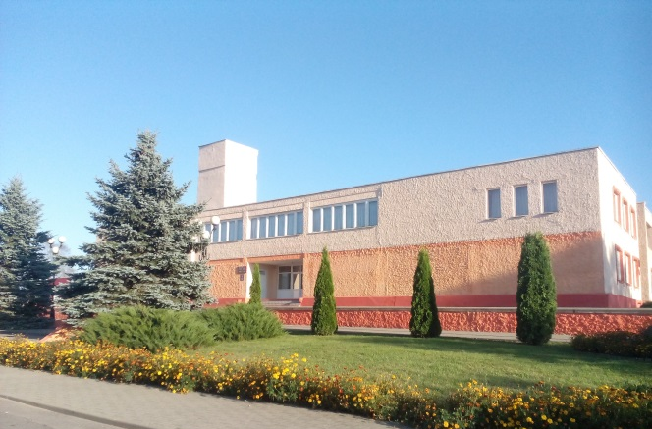
Адрес: Чериковский район, агрогородок Езеры, пер. Приозерный, д.2
Тел: 8 (02243) 7-48-38
Электронный адрес: ezery.ezery@mail.ru

Заведующий: Медведева Наталья Михайловна, раб. тел.:8 (02243) 7-48-38
Кульорганизатор: Матвеева Таллина Михайловна;

Режим работы:
Вторник, среда, четверг с 9.00 до 13.00; с 16.00 до 20.00;
Пятница с 9.00 до 13.00; с 20.00 до 24.00;
Суббота, воскресенье с 12.00 до 16.00; с 20.00 до 24.00;
Выходной: понедельник.

Количество посадочных мест в зрительном зале – 230
Количество клубных формирований – 7:

Название клубного формирования | Режим работы
Народный вокальный ансамбль «Езёрица» | Вторник 18.00 - 20.00  Четверг 18.00 - 20.00
Детский кружок художественного творчества  «Клуб выходного дня» | Суббота 12.00 - 14.00  Воскресенье 12.00 - 14.00
Детский кружок декоративно - прикладного искусства «Мир творчества» | Суббота 13.00 - 15.00  Воскресенье 13.00 - 15.00
Театральный кружок для взрослых  «Зеркало» | Пятница 20.00 - 22.00  Суббота 20.00 - 22.00
Детский кружок юных ведущих «Конфетти» | Вторник 16.00 – 18.00  Суббота 14.00 - 16.00
Клуб любителей эстрадной песни «Колорит» | 2-я, 4-я пятница  17.00 - 20.00
Клуб любителей спорта и туризма «Ориентир» | 1-я, 4-я суббота  13.00 - 16.00

Филиал «Речицкий сельский Центр культуры»

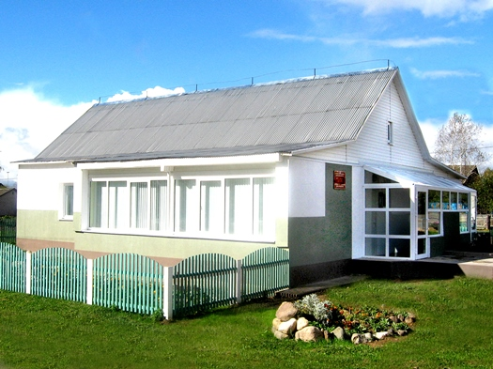
Адрес: Чериковский район, агрогородок Речица,
ул. Школьная, д.1
Тел: 8 (02243) 7 43 27
Электронный адрес: rudikova.anzhela@yandex.ru

Заведующий: Рудикова Анжелика Александровна, раб.тел.: 8 (02243) 7 43 27
Культорганизатор: Кириенко Оксана Александровна;

Режим работы:
Вторник, среда, четверг с 9.00 до 13.00; с 16.00 до 20.00
Пятница с 9.00 до 13.00; с 18.00 до 22.00;
Суббота с 12.00 до 16.00; с 20.00 до 24.00;
Воскресенье с 12.00 до 16.00; с 18.00 до 22.00.
Выходной: понедельник.

Количество посадочных мест в зрительном зале – 129
Количество клубных формирований – 7:

Название клубного формирования | Режим работы
Детский театральный кружок «Жемчужина» | Суббота 14.00 – 16.00  Воскресенье 14.00 – 16.00
Детский кружок ИЗО «Юный художник» | Суббота 12.00 – 14.00  Воскресенье 12.00 – 14.00
Этнографический кружок «Мая спадчына» | Среда 18.00 – 20.00  Четверг 18.00 – 20.00
Экологический кружок «Родник» | Суббота 12.00 – 14.00  Воскресенье 12.00 – 14.00
Клуб любителей народной песни «Журавушка» | 1-й вторник месяца 10.00 – 13.00  3-й вторник месяца 16.30 – 19.30
Клуб любителей современной песни «Подружки» | 2-й вторник месяца 10.00 – 13.00  4-й вторник месяца 16.30 – 19.30
Любительское объединение «Пеларгония» | 1-й четверг месяца 10.00 – 13.00  3-й четверг месяца 16.30 – 19.30

Филиал «Зорский сельский Центр культуры»
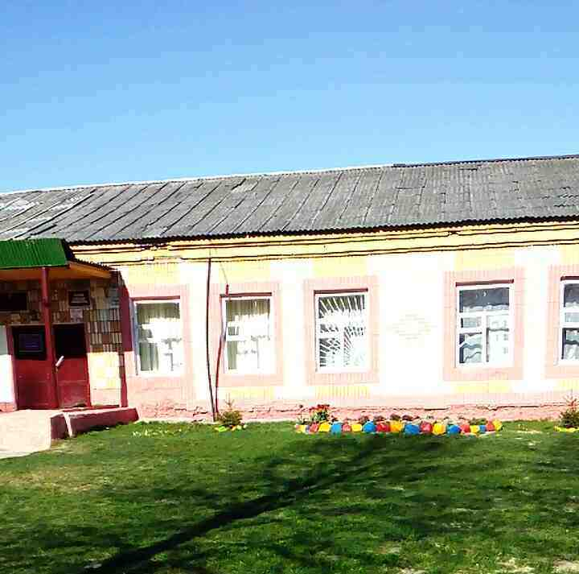
Адрес: Чериковский район, д. Зори,
ул. Молодежная, д.8
Тел: 8 (02243) 7 30 03

Заведующий: временно нет руководителя
раб.тел.:8 (02243) 7 30 03

Режим работы:
Среда, четверг с 9.00 до 13.00; с 16.00 до 20.00
Пятница с 9.00 до 13.00; с 18.00 до 22.00;
Суббота с 12.00 до 16.00; с 20.00 до 24.00;
Воскресенье с 12.00 до 16.00; с 18.00 до 22.00;
Выходной: понедельник, вторник.

Количество посадочных мест в зрительном зале – 170

Филиал «Гроновский сельский Дом культуры»

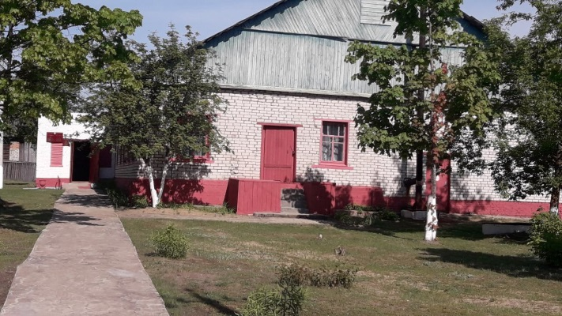
Адрес: Чериковский район, д. Гронов,
ул. Набережная, 2
Тел: 8 (02243) 7-33-09

Заведующий: Суденкова Яна Викторовна, раб.тел.:8 (02243) 7-33-09
Культорганизатор: Беляева Ирина Николаевна

Режим работы:
Вторник, среда, четверг с 9.00 до 13.00; с 16.00 до 20.00
Пятница с 9.00 до 13.00; с 18.00 до 22.00;
Суббота с 12.00 до 16.00; с 20.00 до 24.00;
Воскресенье с 12.00 до 16.00; с 18.00 до 22.00.
Выходной: понедельник

Количество посадочных мест в зрительном зале – 147
Количество клубных формирований в РДК – 5:

Название клубного формирования | Режим работы
Детский кружок ДПИ «Волшебная нить» | Вторник 16.00 - 18.00  Воскресенье 12.00 - 14.00
Детский кружок ДПИ «Радуга» | Среда 16.00 - 18.00  Четверг 16.00 - 18.00
Экологический кружок «Чудеса природы» | Среда 18.00 - 20.00  Четверг 18.00 - 20.00
Детский кружок ДПИ «Узоринка» | Вторник 18.00 - 20.00  Воскресенье 14.00 - 16.00
Женский клуб «Страна женщин» | 1-я, 2-я, 3-я среда месяца  18.00 – 20.00

Филиал «Лобановский сельский клуб»
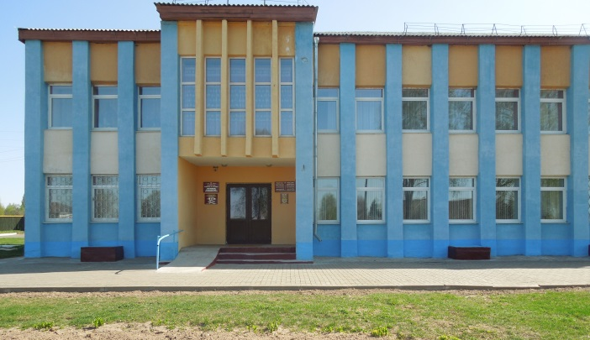
Адрес: Чериковский район, агрогородок Лобановка, ул Центральная, д.12
Тел: 8 (02243) 7-46-45
Заведующий с/к: Юркова Галина Алексеевна,
раб.тел: 8 (02243) 7-46-45

Режим работы:
Среда, четверг с 9.00 до 13.00; с 16.00 до 20.00
Пятница с 9.00 до 13.00; с 18.00 до 22.00
Суббота с 12.00 до 16.00; с 20.00 до 24.00;
Воскресенье с 12.00 до 16.00; с 18.00 до 22.00.
Выходной: понедельник, вторник.
Количество посадочных мест в зрительном зале – 67
Количество клубных формирований – 2:

Название клубного формирования | Режим работы
Детский этнографический кружок «Родны кут» | Суббота 12.00 – 14.00  Воскресенье 12.00 – 14.00
Клуб общения «Очарование» | 1-я, 2-я среда месяца 17.00 – 20.00

Филиал «Мирогощанский сельский клуб»
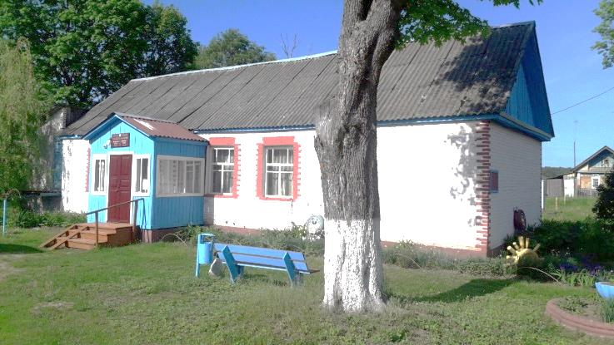
Адрес: Чериковский район, д. Мирогощь, ул. Центральная, 53
Тел: 8 (02243) 6-92-04

Заведующий с/к: временно нет руководителя,
раб.тел: 8 (02243) 6-92-04

Режим работы:
Среда, четвергс 9.00 до 13.00; с 14.00 до 18.00
Пятницас 9.00 до 13.00; с 18.00 до 22.00
Суббота, воскресенье с 12.00 до 16.00; 18.00 до 22.00
Выходной: понедельник, вторник.
Количество посадочных мест в зрительном зале – 43

Филиал «Соколовский сельский клуб»
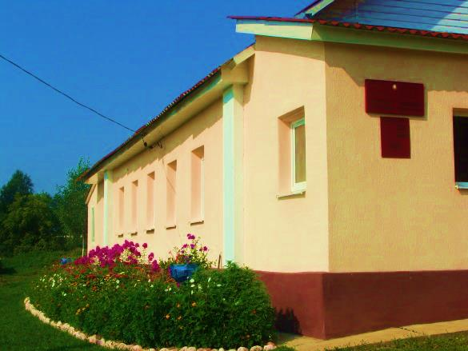
Адрес: Чериковский район,
агрогородок Соколовка, ул. Лоза, д.19а
Тел: 8 (02243) 7-44-60

Заведующий с/к: Лукашенко Светлана Анатольевна,
раб.тел: 8 (02243) 7-44-60

Режим работы:
Среда, четверг с 9.00 до 13.00; с 16.00 до 20.00
Пятница с 9.00 до 13.00; с 18.00 до 22.00
Суббота с 12.00 до 16.00; с 20.00 до 24.00;
Воскресенье с 12.00 до 16.00; с 18.00 до 22.00.
Выходной: понедельник, вторник.

Количество посадочных мест в зрительном зале – 71
Количество клубных формирований – 5:

Название клубного формирования | Режим работы
Народный ансамбль народной песни «Родные напевы» | Среда 18.00 - 20.00  Четверг 18.00 – 20.00
Детский кружок «Игровая студия» | Суббота 12.00 - 14.00  Воскресенье 12.00 – 14.00
Детский экологический кружок «Родник» | Суббота 14.00 - 16.00  Воскресенье 14.00 – 16.00
Клуб любителей сольного пения «Соло» | 1-я, 3-я суббота месяца  12.00 - 15.00
Любительское объединение «Умелый цветовод» | 1-я, 3-я среда месяца  17.00 - 20.00

Филиал «Удожский сельский клуб»

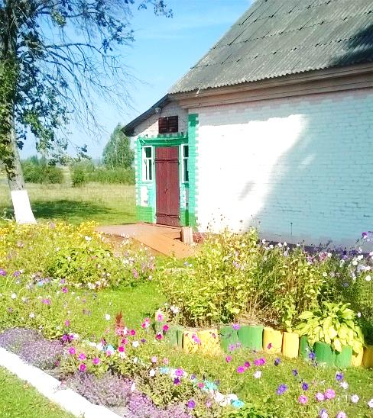
Адрес:Чериковский район, д. Удога, 10,
Тел: 8 (02243) 3-52-39

Заведующий с/к: Павлова Анастасия Васильевна,
раб.тел: 8 (02243) 3-52-39

Режим работы:
Среда, четверг с 9.00 до 13.00; с 16.00 до 20.00
Пятница с 9.00 до 13.00; с 18.00 до 22.00
Суббота с 12.00 до 16.00; с 20.00 до 24.00;
Воскресенье с 12.00 до 16.00; с 18.00 до 22.00.
Выходной: понедельник, вторник.

Количество посадочных мест в зрительном зале – 57
Количество клубных формирований – 2:

Название клубного формирования | Режим работы
Детский экологический кружок «Живая планета» | Суббота 12.00 - 16.00
Любительское объединение «Мир женщин» | 2-е, 4-е воскресенье месяца  12.00 – 15.00

Филиал «Майский сельский клуб – библиотека»

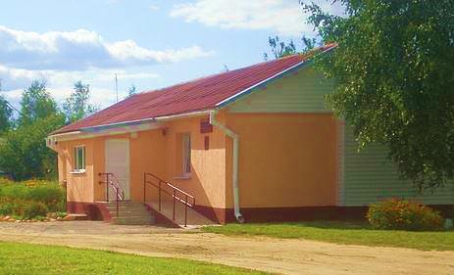
Адрес: Чериковский район, агрогородок Майский,
ул. Старомайская, 110,
Тел: 8 (02243) 7-41-02
Заведующий с/к-б: Евменова Валентина Владиславовна,
раб.тел: 8 (02243) 7-41-02

Режим работы:
Среда, четверг с 9.00 до 13.00; с 16.00 до 20.00
Пятница с 9.00 до 13.00; с 18.00 до 22.00
Суббота с 12.00 до 16.00; с 20.00 до 24.00;
Воскресенье с 12.00 до 16.00; с 18.00 до 22.00.
Выходной: понедельник, вторник.

Количество посадочных мест в зрительном зале – 57
Количество клубных формирований – 3:

Название клубного формирования | Режим работы
Детский кружок ДПИ «Волшебный сундучок» | Суббота 12.00 - 14.00  Воскресенье 12.00 – 14.00
Клуб общения «Боровица» | 1-я, 3-я среда месяца  17.00 –20.00
Клуб любителей современной музыки «Контраст» | 2-я, 4-я суббота месяца  20.00 –23.00

Филиал «Вербежский сельский клуб-библиотека»
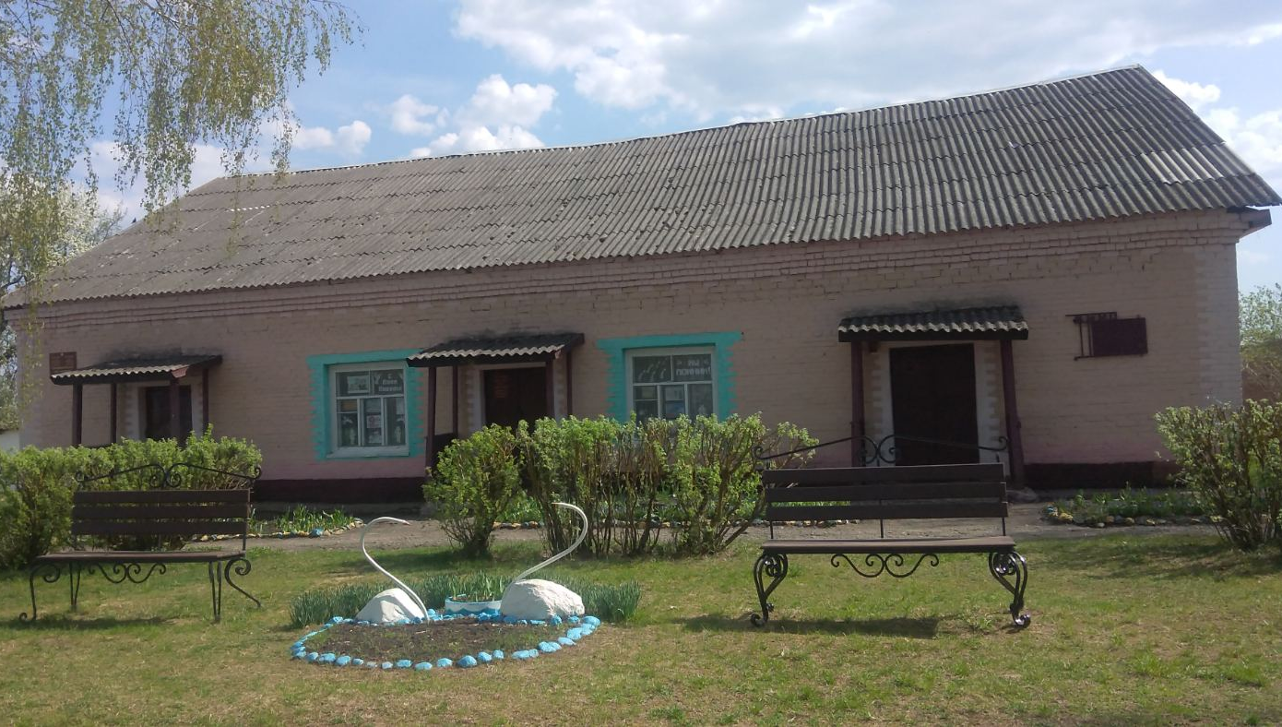
Адрес: Чериковский район, д. Вербеж
пер. Клубный, 3

Заведующий с/к: Шашкова Галина Петровна

Режим работы:
Среда с 8.00 до 12.00; с 12.30 до 16.30
Четверг с 8.00 до 12.00; с 12.30 до 16.30
Пятница с 8.00 до 12.00; с 12.30 до 16.30
Суббота с 8.00 до 12.00; с 12.30 до 16.30
Воскресенье с 8.00 до 12.00; с 12.30 до 16.30
Выходной: понедельник, вторник.
Количество посадочных мест в зрительном зале – 68
Количество клубных формирований – 2:

Название клубного формирования | Режим работы
Кружок декоративно прикладного творчества «Творчество без границ» | Суббота 10.00 - 12.00  13.00 – 15.00
Клуб общения «Клуб добрых встреч» | 2-е, 4-е воскресенье месяца  10.30 – 12.00  13.00 – 14.30

